Press Release

Ceremonia de entrega del 43º premio "2022 Japan BtoB Advertising".
El 2 de junio de 2022 se celebró la ceremonia de entrega de los 43º premios "2022 Japan BtoB Advertising Awards" en el Royal Park de Nihonbashi, Tokio. El evento fue organizado por la Asociación de Publicidad B to B de Japón.
Durante esta ocasión especial, el libro del centenario de GC "Smile for the World" recibió el Premio Especial del Jurado.

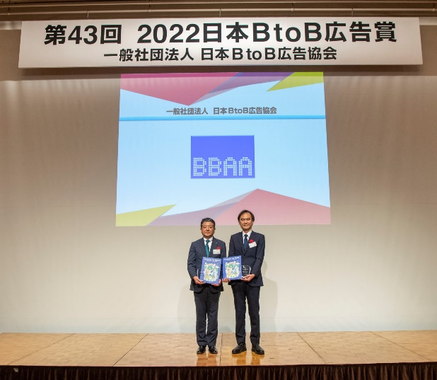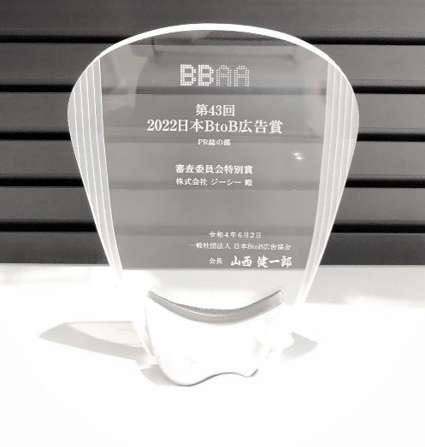
Los representantes del anunciante (el Sr. Masayuki Nakagawa, Director General de GC, a la izquierda) y de la productora (el Sr. Tetsuro Yamaguchi, Director de Dental Diamond, a la derecha) recibieron la placa del premio.

Placa del premio

Este libro fue creado para compartir con las partes interesadas lo que hemos apreciado desde nuestra fundación, y cómo nos comprometemos a fabricar productos y prestar servicios con una pasión permanente, explicando las tres palabras clave para describir a GC: "SEMUI", "Nakama (GC Asociados)" y "Vision Management" con historias clásicas populares durante generaciones.

En el reverso, como ilustración del futuro próximo, expresamos los esfuerzos de GC realizados con productos y servicios en todo el mundo para hacer realidad la salud bucodental que debería ser esencial en la vida de las personas para "sonreír", "comer" y "hablar", con la esperanza de que se haga realidad un "mundo sano y feliz donde todos puedan sonreír."

En la ceremonia de entrega de premios, además del "Premio del Ministro de Economía, Comercio e Industria", el "Premio Especial del Jurado", el "Premio ODS" y el "Premio de Estímulo", se seleccionaron los premios "Oro / Plata / Bronce" para cada una de las 13 categorías de un total de 279 candidaturas, y se premió en el escenario a los representantes de los anunciantes y de las empresas productoras.
GC Corporation celebró su centenario el 11 de febrero de 2021 y anunció la nueva Visión 2031 "Convertirse en la empresa dental líder comprometida con la realización de una sociedad sana y longeva". El grupo GC seguirá aunando esfuerzos para hacer realidad esta Visión, contribuyendo a la salud y la sonrisa de las personas de todo el mundo.
Esperamos contar con su continuo apoyo en el futuro.
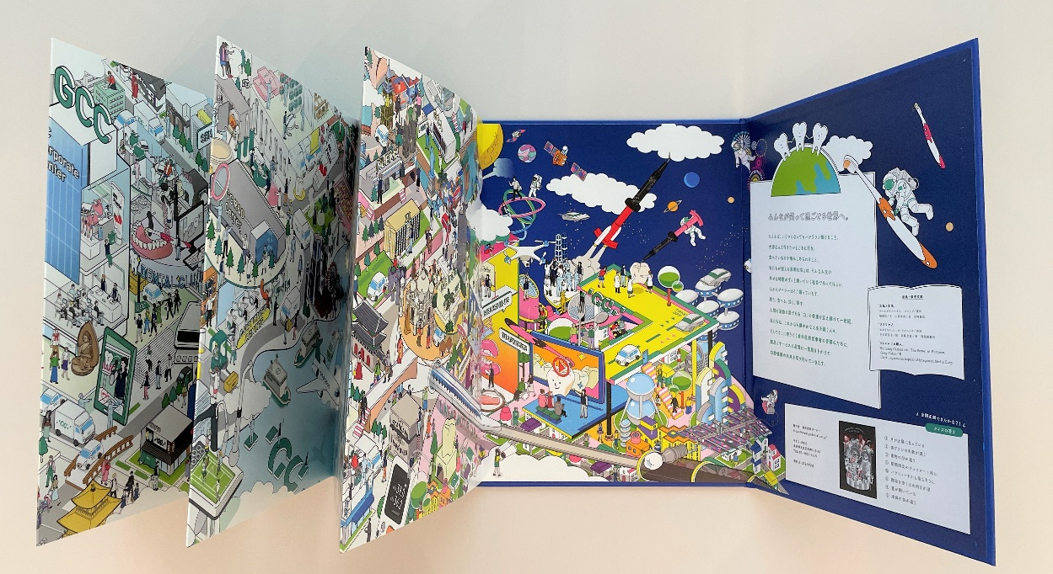

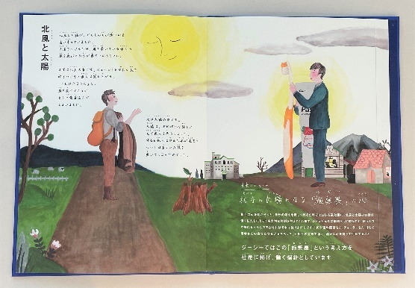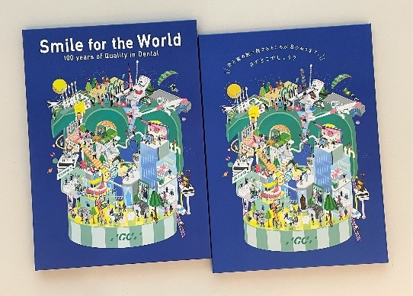
La versión digital del libro está disponible aquí.
https://www.gcdental.co.jp/gcmessagebook/en/

